DIREZIONE GENERALE OPERE DON BOSCO
Via della Pisana 1111, Roma

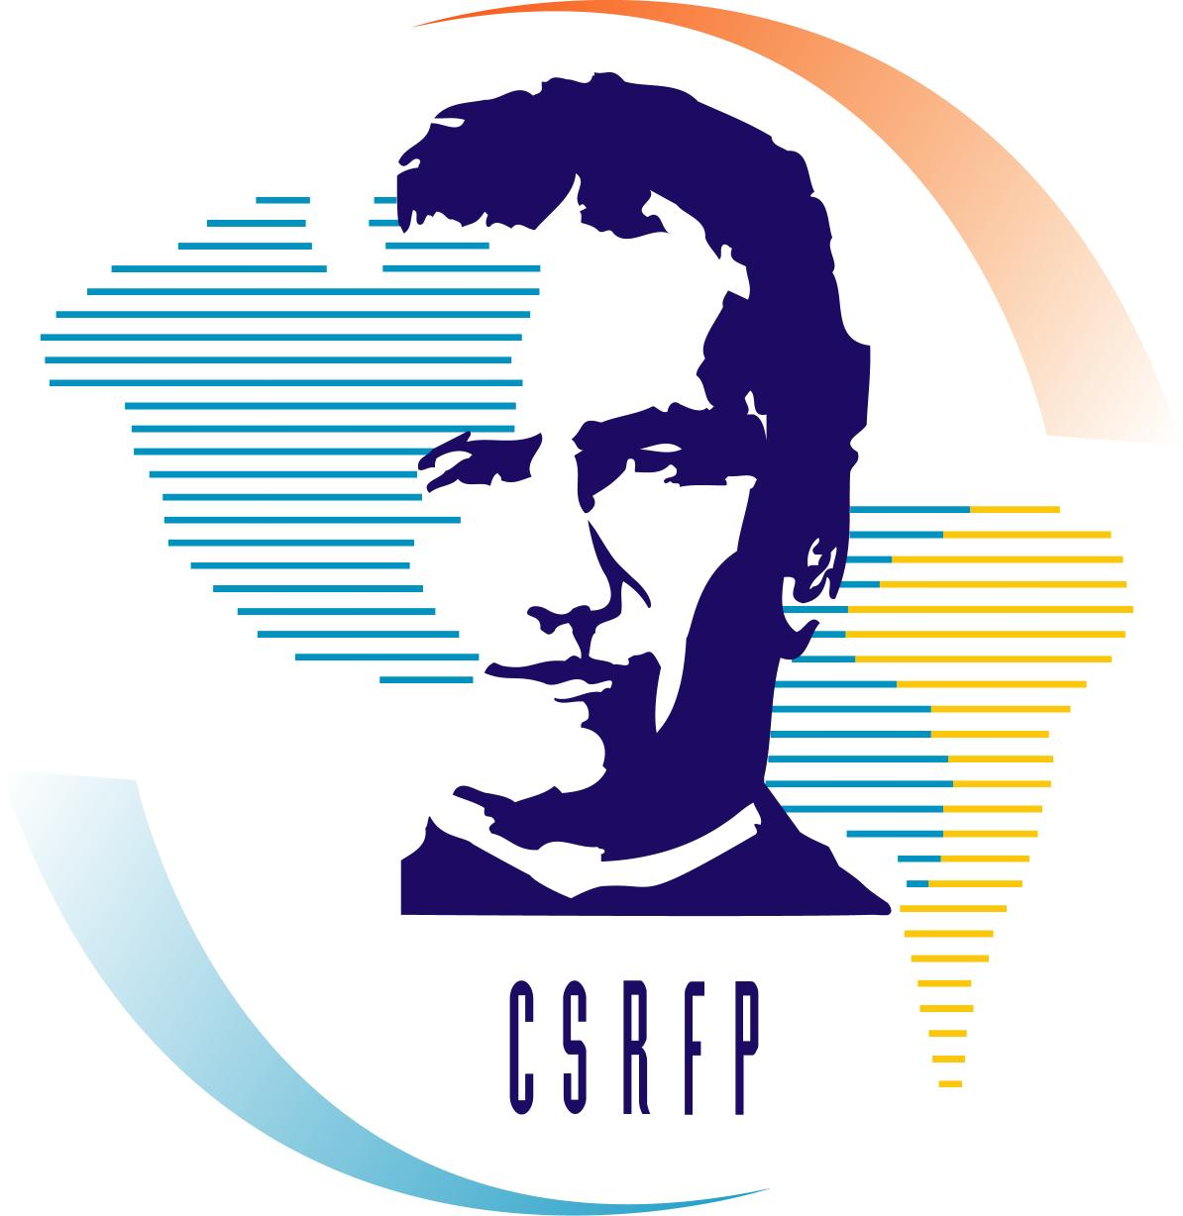
Dicastero per la Formazione

TRADUCCION DEL CSR DE QUITO

LOS DESAFÍOS ACTUALES
DE LA FORMACIÓN INICIAL

Hoy nos damos cuenta cada vez más de que el problema número uno de la formación no es el contenido, sino la METODOLOGÍA. Creo que se puede decir que en el conjunto el contenido que ofrecemos en las clases, en las buenas noches, en las conferencias, es bueno: está actualizado, está bien preparado, es impartido por personas dedicadas y bien calificadas.
Sin embargo frecuentemente permanecemos perplejos por los escasos resultados que obtenemos durante y después de los 12 años de formación: la superficialidad, la falta de profundidad intelectual y espiritual, los abandonos especialmente en el primer trienio después de la primera profesión. No parece que haya proporción entre la inversión y el resultado. Y lo mismo dígase de los cursos de formación permanente: hemos visto personas que toman parte en cursos excelentes, pero permanecen más o menos como antes.

1. La personalización de la formación

El hecho es que no parece suficiente una hermosa conferencia o una lección magistral para formar a la oración; no es suficiente la exhortación en las buenas noches para formar a la castidad. Es necesario encontrar un método de trabajar en la profundidad de cada persona para ayudarle a cambiar desde dentro: “ La identificación vocacional acontece en el corazón de la persona, en el nivel de los afectos, sentimientos, convicciones, motivaciones; y no se limita a la asimilación de contenidos y conductas” (FSDB, 208). Y éste es el desafío de la personalización de la formación.
En ella va incluida la responsabilización del formando en la propia formación: “Cada uno se hace protagonista necesario e insustituible en su propia formación, que es siempre una autoformación” (FSDB, 216). Es necesario que el formando tenga la voluntad de crecer en su propia vida y esté dispuesto a valorar, por este motivo, la dirección espiritual y el acompañamiento de sus formadores. En tal contexto el tener un proyecto personal de vida (FSDB, 216) es una de las formas concretas en las que se expresa la propia responsabilidad en la formación.

2. El acompañamiento

La personalización de la formación requiere también el acompañamiento de los formandos en sus dos formas:
- El acompañamiento comunitario (“la dirección espiritual comunitaria”) que consiste en un clima formativo, relaciones interpersonales, corresponsabilidad en la elaboración y actualización del proyecto común, formadores propositivos... (FSDB, 259) que orienta, estimula y sostiene, y
- El acompañamiento personal (el coloquio, la dirección espiritual individual, los momentos periódicos de evaluación personal, o sea los escrutinios, el sacramento de la reconciliación, y también el acompañamiento en el campo pastoral y en el campo de los estudios (FSDB, 263), que ayuda a asumir e interiorizar los contenidos de la identidad vocacional (FSDB, 260).

Desgraciadamente, nos encontramos frecuentemente con problemas en este campo. Se oye hablar de crisis de la dirección espiritual, del coloquio y también de la confesión. Se oyen lamentos de falta de directores espirituales en nuestras casas; y se encuentran Directores que no se sienten preparados para dar dirección espiritual y ponen poco empeño en la dirección espiritual comunitaria.

3. Discernimiento

La personalización de la formación requiere además crear en los formandos una mentalidad de discernimiento. Está equivocado considerar el discernimiento como aquel ejercicio que los superiores hacen en el momento de las admisiones. en cambio el discernimiento es antes que nada una actitud, una mentalidad constante que debería tener todo hermano y comunidad durante todo el camino formativo y que, de cuando en cuando, toma también la forma de un proceso gradual hecho en colaboración entre el candidato y la comunidad.

4. Inculturación

Las Constituciones exigen a las Inspectorías que realicen la formación según las exigencias del propio contexto cultural (C. 101): las exigencias que provienen del candidato y de su cultura, y las que se derivan del contexto en el cual el carisma debe expresarse. Siendo el carisma esencialmente un hecho interior –el seguimiento de Jesucristo más de cerca, como hizo D.Bosco- debe traducirse en una vida vivida, impregnando toda la existencia del salesiano con todas sus expresiones individuales y comunitarias. Es toda su persona la que debe ser tomada y transformada por el carisma.
Esto implica que la formación debe estar atenta a la realidad de la persona del candidato. Lo lleva a apreciar y desear los valores carismáticos, y a asimilarlos, en lo profundo de su persona, dejándolos penetrar su mentalidad y permear los propios criterios de vida. De este modo, la identificación progresiva con la vocación transforma los hábitos personales y las relaciones con los demás, con Dios y con la misma vida de la comunidad salesiana, hasta que la fermentación carismática de todo lo humano le da un rostro original (FSDB, 316).
Y este nuevo modo de vivir el carisma –sea individual como comunitario- se incrusta siempre más en el contexto a través de sus diversas expresiones, como el espíritu de familia, el modo fácil de relacionarse con los demás, el espíritu de trabajo y de alegría, el amor por los jóvenes pobres -hasta el punto que la gente llega a reconocer que la presencia de los salesianos ha llevado algo nuevo al ambiente y lo ha transformado: esto quiere decir que el carisma salesiano se ha encarnado o inculturado en el territorio.
Es un largo proceso que empieza por la asimilación personal del carisma por parte de cada uno de los formandos. Esta asimilación, como se ve, no está en primer lugar al nivel de las formas concretas del vivir y del hacer, sino al nivel del cambio de mentalidad, cambio del corazón.

5. Creación de una mentalidad de formación permanente

El art. 119 de nuestras Constituciones, que habla de la formación permanente, tiene como título: “Formación permanente como actitud personal”. Por eso es necesario que desde la formación inicial se cree en los hermanos una mentalidad de formación permanente (FSDB, 308), es decir: una mentalidad abierta y siempre en búsqueda, una capacidad crítica, una capacidad de aprender de la experiencia, el hábito de la lectura personal y de la reflexión personal, la alegría de compartir con los demás, y el sentido de responsabilidad por el crecimiento en la propia vocación, un anhelo de santidad.

6. Formación educativo-pastoral

Otro punto es el tema de la formación a la pastoral juvenil salesiana.
La Ratio pide que se estudie el Manual de Pastoral Juvenil Salesiana preparado por el Dicasterio para la Pastoral Juvenil, que se familiarice con el nuevo modelo operativo en la Congregación, y que sepa expresar el modelo en las diversas obras y servicios (¿una parroquia es salesiana simplemente porque está regida por salesianos?) y en las nuevas formas de presencia salesiana entre los jóvenes, en particular en el Movimiento Juvenil Salesiano, en cada una según su peculiaridad (FSDB, 186). Quiere que todos tengan la perspectiva de una pastoral orgánica y una mentalidad proyectual que se expresa en el PEPS (FSDB, 192), y que estén en capacidad de proponer un camino educativo orientado hacia una forma original de vida cristiana y de santidad juvenil, la Espiritualidad Juvenil Salesiana (FSDB, 202).

7. El prenoviciado

Una de las comunidades formadoras que ha tomado grande importancia en esos años es el prenoviciado. De por sí, los Reglamentos Generales piden que el prenoviciado “no sea inferior a 6 meses” (R. 88). Pero hay varias Inspectorías hoy que tienen un prenoviciado con programa propio con una duración de un año. Y la Ratio llega al punto de decir que “la importancia de este periodo, que frecuentemente condiciona las fases siguientes y en particular el noviciado, requiere, en todo caso, que se dé el tiempo suficiente para alcanzar los objetivos, prolongando, si es necesario, la experiencia de un año y más, y haciéndola preceder por un serio camino de pastoral vocacional” (FSDB, 349).
El hecho es que el prenoviciado hoy tiene un papel absolutamente indispensable en el proceso formativo.
El prenoviciado es un tiempo de discernimiento de la vocación, y por esto es necesario que se conozca bien al candidato y su pasado, y que se tenga un conocimiento directo de su familia. Es también importante conocer bien las motivaciones y los sentimientos que lo mueven a escoger la vida religiosa salesiana. Y forma también parte del discernimiento un control médico y un examen psicológico para verificar la existencia de la base humana para el inicio del itinerario formativo salesiano (FSDB, 352).
El prenoviciado es también un tiempo de formación sobre todo humana, y ésta no es una tarea fácil hoy, dada la fragilidad psicológica de las jóvenes generaciones: es necesario hacerles capaces de manejar el propio mundo interior (FSDB, 62). Además, los escándalos y las dificultades hodiernas del celibato subrayan la necesidad de una verdadera formación a una serena y madura afectividad (FSDB, 65). Y el grande deseo de la propia autonomía requiere una verdadera formación al uso responsable de la libertad (FSDB, 69).
Y luego está la formación cristiana que ha llegado a ser una grande necesidad. Se constato hoy, en muchas partes del mundo, un debilitamiento de la fe en los candidatos a la vida salesiana, debido a una fuerte secularización (como en los países desarrollados) o a la falta de una base sólida en los neoconvertidos a la fe católica (como en los países de misión). De aquí el requerimiento de que “ya en las fases iniciales de la formación –pero no solo en ellas- haya una buena cimentación en la fe y en la vida cristiana desde el prenoviciado” (lo cual quiere decir: una sólida catequesis, iniciación a la vida sacramental y a la devoción mariana, iniciación a la vida de oración: FSDB, 339).
En varios prenoviciados se ha hecho necesario cuidar un buen dominio de la lengua que se usa en el noviciado y en las fases subsiguientes de la formación (FSDB, 342).
Este es el periodo en que los prenovicios deberían hacer una buena experiencia de la vida de comunidad, consiguiendo una buena capacidad de relaciones humanas y de comunicación interpersonal (FSDB, 336,340).
Para responder a estos requerimientos específicos de la Congregación con respecto al prenoviciado, se está haciendo necesaria una buena comunidad de prenovicios, preferiblemente en una casa salesiana que ofrece facilidad para una válida experiencia de la misión salesiana. En esta comunidad son necesarios formadores preparados que acompañan a los prenovicios, que saben como ayudarles para conocerse a sí mismos, que les ofrecen una buena dirección espiritual... Y naturalmente el programa de formación está organizado con la debida flexibilidad y creatividad, teniendo en cuenta la situación familiar, los condicionamientos sociales, y el nivel de educación y de la fe de los candidatos.
Como puede verse, el prenoviciado es hoy un grande desafío y requiere una atención particular en las diversas inspectorías.

8. Formación con los laicos

Dada la importancia acordada a los laicos por el CG24, el tema de los LAICOS ahora debería ocupar un puesto importante en la formación de los salesianos. La Ratio propone involucrar a los laicos, hombres y mujeres, en la formación inicial de los hermanos: auspicia roles de directa incidencia formativa.
Y afirma que los hermanos en formación “reciben una ayuda más eficaz cuando desde la formación inicial son encaminados a experiencias de colaboración con los laicos, sea en el plano práctico, como en el terreno de la elaboración del PEPS (FSDB, 245). Pide que “las etapas de la formación inicial prevean contenidos y experiencias de formación recíproca y complementaria para el crecimiento común” (FSDB, 245, 325, 560). Recomienda la valorización de sus particulares competencias y de su experiencia en diversos campos (FSDB, 245). Y ve la posibilidad de pedir su opinión (prudentemente solicitada) sobre el candidato en el momento de las admisiones.
Y esta implicación está prevista para todas las fases del proceso formativo (prenoviciado: FSDB, 343; noviciado: FSDB, 367; posnoviciado: FSDB, 417; tirocinio: FSDB, 435; formación específica del salesiano coadjutor: FSDB, 457; formación específica del presbítero: FSDB, 462).

9. La Familia Salesiana

De modo semejante se da importancia hoy también a la FAMILIA SALESIANA en el proceso formativo. La Ratio quiere que las comunidades formativos cultiven actitudes de apertura hacia los miembros de la Familia Salesiana (FSDB, 223); anima a “iniciativas de colaboración con los grupos de la Familia Salesiana (y con otros institutos) en el campo de la formación” (FSDB, 45); y pide que “todo hermano cultive el conocimiento y el sentido de pertenencia la Familia Salesiana... y se les capacite para la tarea de animador en el ámbito de la Familia Salesiana” (FSDB, 52).
Como para los laicos, preve la implicación con la Familia Salesiana en todas las fases de la formación (prenoviciado: FSDB, 343; noviciado: FSDB, 362; posnoviciado: FSDB, 406, 417; tirocinio: FSDB, 435; formación específica del coadjutor: FSDB, 457; formación específica del presbítero: FSDB, 469, 471).

10. El proyecto formativo

Es obvio que para hacer esto hay necesidad, entre otras cosas, de que la comunidad formativa tenga su proyecto comunitario, porque es precisamente el proyecto el que hace converger los esfuerzos de todos los miembros de la comunidad hacia la única finalidad: la formación del salesiano. En un clima de responsabilidad, todos se comprometen a vivir juntos los valores, los objetivos, las experiencias y los métodos formativos, programando, evaluando y adecuando periódicamente la propia vida, el propio trabajo y las experiencias apostólicas a las exigencias de la vocación salesiana (FSDB, 222).
Creo que es importante asegurar que cada fase del proceso formativo no sea una carga soportada por los hermanos en formación, como si fuese un paso obligatorio para llegar a la meta de la profesión perpetua o del sacerdocio. Es necesaria en cambio su plena adhesión, es decir: que ellos hagan propio todo el proceso y cada uno de sus elementos, y lo vivan con plena conciencia y entusiasmo. Dice la Ratio: “Es tarea del salesiano asumir desde el inicio una clara actitud formativa, comprender las finalidades de todo el proceso y de cada uno de los momentos, (y) vivir el paso de una fase a la otra asumiendo responsablemente las finalidades del nuevo momento formativo” (FSDB, 213).

